“Беларускі прафесійны саюз работнікаў адукацыі і навукі: з людзьмі і для людзей” в Быховском районе

«Педагогическая поэма семьи Бобцовых» - история одной из 42 педагогических пар Быховского района

Доброй традицией Быховского района с 2017 года стало награждение на районном праздничном мероприятии, посвящённом Дню учителя, лучших представителей в номинации «Почётная педагогическая пара». Идея введения данной номинации принадлежит председателю Совета ветеранов педагогического труда Бонадысевой Людмиле Ивановне.
В настоящее время в Быховском районе насчитывается 42 педагогические пары.
Комиссия по работе с ветеранами педагогического труда Быховского районного комитета Белорусского профессионального союза работников образования и науки приняла решение ежегодно оформлять сборник материалов о педагогических парах, которым присвоено звание «Почётная педагогическая пара».
Таких сборников уже оформлено пять. Они дают возможность ознакомиться не только с профессиональной деятельностью педагогов, но и с их увлечениями, мечтами и планами на будущее.

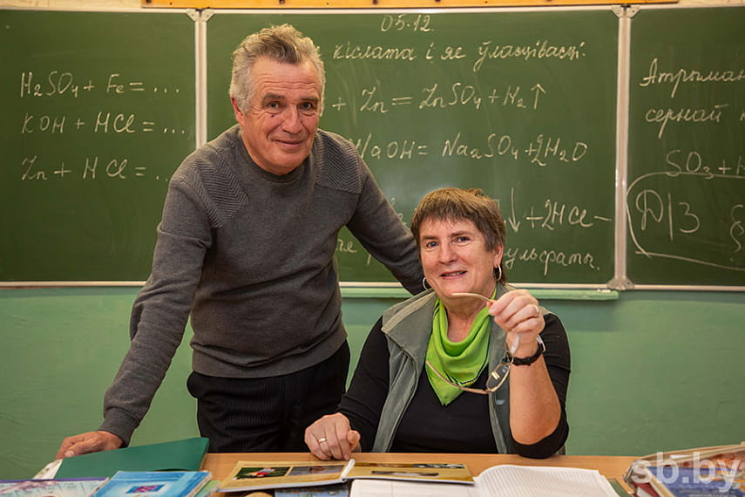
«Педагогическая поэма семьи Бобцовых»

Глава 1. Старший сын
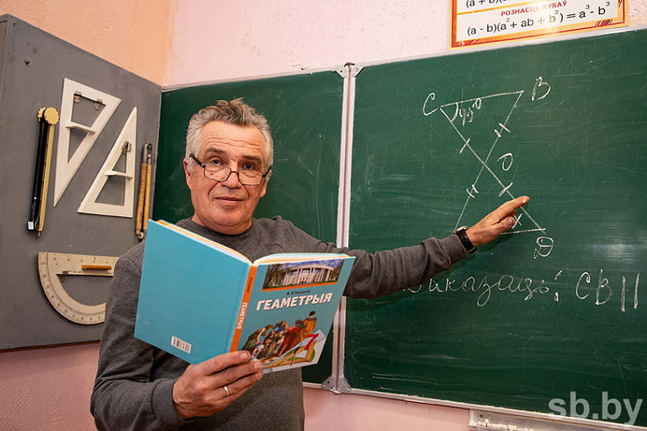
Анатолий Михайлович — коренной быховчанин. В большой, дружной семье, где росли пятеро детей, был старшим. Его отец Михаил Максимович работал техником-строителем в тогдашнем ПМК №20 треста «Могилевсельстрой», потом в объединении «Райсельхозхимия» и бригадиром сторожей во вневедомственной охране. Однако довольно долго по состоянию здоровья не мог трудиться, а потому занимался воспитанием детей.
Мать, уроженка соседнего Чаусского района, приехала по распределению на Быховщину после окончания Могилевского педагогического института. Здесь и осталась на всю жизнь, также отдав преподавательской работе 40 лет своей жизни. Работала учителем физики в Мокрянской средней школе. Удивительно общительная, добрая, энергичная женщина, которая, к огромному сожалению, ушла в мир иной в прошлом году, преподавала еще и в вечерней очно-заочной школе, занималась поисковой работой, руководила кружком юных корреспондентов. Таисия Никитична сама активно писала о лучших людях района и его достижениях. Ее материалы часто публиковались в нашей районной газете, областных и республиканских изданиях. В далеком 1973 году многодетную мать наградили «Медалью материнства» II степени.
Анатолий Бобцов вспоминает, что быть старшим ребенком в большой семье было непросто. Приходилось хлопотать по хозяйству, часто самому доить корову и кормить живность, присматривать за младшими братьями и сестрой.
Сегодня все они вполне счастливые люди, которые полностью реализовали свои мечты и устремления в жизни.
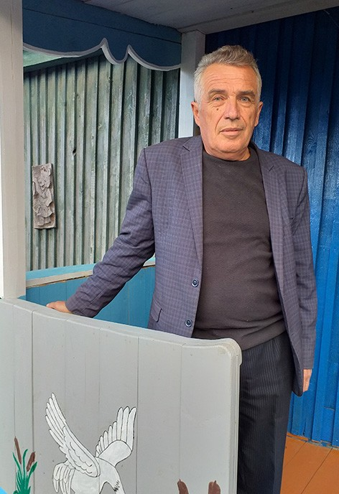
Анатолий Михайлович учился в СШ №2, тогда она находилась в двухэтажном здании на улице Советской. Вспоминает, как подростком, чтобы помочь семье, однажды все летние каникулы подрабатывал в лесхозе.
Склонность к точным наукам герою зарисовки передалась по наследству от матери.
- Ни у меня, ни у наших детей не было шансов пойти по другому пути. Педагогика — это у нас семейное. Моя мама Таисия Никитична в свое время после Могилевского пединститута приехала на Быховщину и проработала в Мокрянской средней школе учителем физики (видимо, склонность к точным наукам у меня в генах). Мама очень хорошим педагогом была. До сих пор помню, как к нам на дом будущие абитуриенты и студенты приходили. Первые — чтобы подготовиться к поступлению в вуз, вторые — чтобы помогла написать им курсовую. А мне тогда уже физика и математика нравились, и мама разрешала мне, 16-летнему хлопцу, вузовские задачки за других решать. Проверяла после, конечно. И если все было правильно, отдавала мне выручку за «репетиторство». В ту пору одно занятие стоило рубль. И я был счастлив — вход на дискотеку стоил 50 копеек, и мне хватало, чтобы заплатить за себя и за девушку.
Поэтому после окончание школы для него не стоял вопрос, где продолжить дальнейшее обучение. Выбор, конечно же, пал на Могилевский пединститут и его физико-математический факультет. А учился студент отлично, получая повышенную стипендию. Тогда она составляла 50–56 рублей в месяц. Довольно приличные деньги, которых, правда, для парня иногда не хватало. Не скрывает, что любил часом шикануть перед друзьями и сокурсницами. Но и здесь выручали трудолюбивые родители. Они относились к «проблемам» сына с пониманием, выдавая в таких случаях из семейного бюджета «червонец».
После окончания вуза педагога по распределению направили в сегодня уже не существующую Исканскую школу-восьмилетку, где он потом много лет учительствовал, был директором и, главное, — встретил любовь всей своей жизни.

Глава 2. Счастливы вместе
Валентина Парфеновна родом из деревни Трилесино. Отец работал трактористом, мать — полеводом. Они старались воспитать дочь хорошим, трудолюбивым человеком. На выбор профессии девушки повлияли, конечно же, ее наставники, она всегда знала, что будет только учителем биологии. А потому, окончив Трилесинскую БШ с похвальным листом, без экзаменов поступила в Оршанское педагогическое училище, а после его окончания — в Витебский пединститут, где заочно училась на химико-биологическом факультете.
В далеком 1979 году в деревню Искань по распределению приехали работать молодые специалисты: четверо учителей, заведующая сельским клубом и библиотекарь. Среди них находилась и Валентина. Все они жили тогда в одном сельском домике, отданном под общежитие. Там не было телевизора, но именно это обстоятельство способствовало тому, что девчата весело и с пользой проводили свое свободное время, с удовольствием ходили в лес за грибами, участвовали в художественной самодеятельности, занимались утренними пробежками, катались на санках и коньках, ходили на лыжах.
Педагогический путь, который тоже насчитывает 40 лет, Валентина Парфеновна начинала учителем начальных классов. Сегодня она продолжает преподавательскую работу в Обидовичской средней школе. И убеждена, что выбранная когда-то профессия стала для нее настоящим призванием. Ведь детям всегда нужны мудрые и добрые учителя, от которых они не только становятся образованными, но и благородными людьми, полезными семье и обществу. А по-настоящему успешным считается человек, получающий удовлетворение от своего дела.
Анатолий Михайлович признается, что сразу обратил внимание на свою юную коллегу, будущую жену. Искреннее чувство любви захватило их обоих. И 9 мая 1980 года влюбленная пара официально скрепила свой союз. Супруги до сих пор благодарны судьбе, которая благоволила им встретиться.
Семью сельских учителей Бобцовых действительно можно считать счастливой семьей. В браке у них родились две прекрасные дочери, которые также решили пойти по стопам родителей. Ольга получила высшее образование в Минском лингвистическом университете. Ирина окончила Могилевский университет имени А.А.Кулешова по специальности химия и биология.
Обе дочери давно обзавелись своими семьями, порадовали родителей рождением трех внуков и внучки. Вместе с дедушкой они, когда приезжают, занимаются посильными домашними делами, ходят в лес, ездят летом на озеро купаться.
Анатолий Бобцов считает, что семья — самая важная составляющая в жизни человека. Правда, жену нужно выбирать с умом. Еще его дед говаривал своему внуку, что если избранница негативно относится к родителям будущего мужа, тогда с ней надо сразу прекращать отношения. Тот же результат будет, если отец и мать в доме будущей невестки чувствуют себя очень неуютно.
Супруги-педагоги говорят, что достижения каждого учителя напрямую связаны с успехами его учеников. Это победы на районных, областных и республиканских олимпиадах, поступление ребят в высшие и средние специальные учебные заведения. Сегодня их выпускники – это врачи, инженеры, технологи, психологи, экологи. Всегда двойная радость, когда вчерашние школьники выбирают именно педагогическую профессию.
На пенсию педагогический дуэт пока уходить не планирует. И мечтает об одном: чтобы кто-то из их внуков, которых уже четверо, тоже стал педагогом. Чтобы династия не прервалась…

Глава 3. Резьба и соломка
В свободное от работы время Анатолий Михайлович увлекается резьбой по дереву. Приобщил его к этому делу брат жены, учитель по трудовому обучению Мокрянского УПК Петр Миренцов. Своими руками учитель физики смастерил подсвечники, различные настенные полки, журнальный столик, подставку для телефона, шкаф, кресло, резные картины зверей. В основном его привлекает геометрическая резьба, которая состоит из разных элементов и выполняется одним лишь резаком. В итоге получаются очень красивые и выразительные композиции.
Мастера иногда вдохновляет объемная резьба по дереву. Такая техника выполнения требует максимальной точности. Малейший просчет — и вернуть отрезанную деталь будет уже невозможно. При этом специальные инструменты педагог изготавливает для себя только сам.
А вот Валентина Парфеновна выращивает колючие кактусы и нежные орхидеи, занимается соломоплетением. В доме на столе красуются конфетница и шкатулка, а на стенах — рукотворные картины. Приобщила она к своему хобби и дочерей.
Общий педагогический стаж рода Бобцовых насчитывает более пятьсот лет. И это только с учетом одной ветви их большого педагогического древа, вросшего в благодатную образовательную почву мощными корнями, раскинув над ней пышную, неувядающую крону.

Глава 4. Будущее?
«Педагогическая поэма семьи Бобцовых» продолжается…

